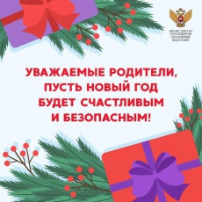**Безопасность детей в период зимних каникул**

Уважаемые родители!

С началом зимних каникул у ваших детей увеличивается количество свободного времени, которое они часто проводят без должного контроля со стороны взрослых. Это может привести к угрозе жизни и здоровья детей, совершению правонарушений.

Чтобы дети хорошо отдохнули, не совершили противоправных действий рекомендуем:

- провести с ними индивидуальные беседы, объяснив важные правила, соблюдение которых поможет сохранить жизнь;

- решить проблему свободного времени ребенка. Помните, что в ночное время (с 22.00 до 06.00 часов) детям и подросткам законодательно запрещено появляться на улице без сопровождения взрослых;

- постоянно быть в курсе, где и с кем находится ваш ребенок, контролировать место его пребывания;

- убедить детей, что вне зависимости от того, что произошло, вы должны знать о происшествии с ребенком. Объяснить детям, что некоторые факты никогда нельзя скрывать от взрослых, даже если они обещали хранить их в секрете;

- повторить с детьми правила дорожного движения. Напомнить, что зимой асфальт становится скользким, тормозной путь у машин увеличивается, поэтому ребенку необходимо быть особенно внимательным, когда он переходит дорогу, особенно в темное время суток;

- во избежание несчастных случаев, объясните детям, что находиться на водоемах в зимнее время очень опасно.Предлагаем дополнительно ознакомится с полезной информацией о правилах безопасности:

<https://xn--80aidamjr3akke.xn--p1ai/news/pamyatka-roditelyam-o-bezopasnosti-v-prazdniki>

<http://mchs.gov.ru/deyatelnost/bezopasnost-grazhdan>

Помните, что на вас лежит ответственность за жизнь и здоровье ваших детей. **БЕРЕГИТЕ СВОИХ ДЕТЕЙ!**